
研究生学位论文开题报告

报告题目 DPU-m 的网络视频片段流解码应用研究
学生姓名 高敦桥 学号 201328013229011
指导教师 唐志敏 职称 研究员
学位类别 工学硕士
学科专业 计算机系统结构
研究方向 处理器结构
培养单位 中国科学院计算技术研究所
填表日期 2015.12.28

中国科学院大学制

填 表 说 明

- 本表内容须真实、完整、准确。
- “学位类别”名称填写：哲学博士、教育学博士、理学博士、工学博士、农学博士、医学博士、管理学博士，哲学硕士、经济学硕士、法学硕士、教育学硕士、文学硕士、理学硕士、工学硕士、农学硕士、医学硕士、管理学硕士等。
- “学科专业”名称填写： “二级学科”全称。

报告提纲

- 选题的背景及意义
- 国内外本学科领域的发展现状与趋势
- 课题主要研究内容、预期目标
- 拟采用的研究方法、技术路线、实验方案及其可行性分析
- 已有科研基础与所需的科研条件
- 研究工作计划与进度安排
- 参考文献

目录
1 本文的研究背景和意义 5
1.1 网络流媒体流量剧增 5
1.2 视频编解码技术 5
1.2.1 软件解码 6
1.2.2 异构编解码设备 6
1.3 面向网络视频片段内容分析的高通量应用 6
2 国内外本学科领域的发展现状与趋势 7
2.1 视频编解码标准 7
2.2 硬件解码实现 7
2.3 视频解码软件 7
3 课题主要研究内容、预期目标 8
3.1 主要研究内容 8
3.2 预期目标 8
4 拟采用的研究方法和技术路线 8
4.1 多路视频会话的解复用处理 8
4.1.1 数据组织模块 10
4.1.2 不同视频会话的切换 10
4.1.3 针对FFmpeg模块的修改 10
4.2 添加DPU-m的多路会话的解码 10
4.3 构建模拟高通量视频片段解码的测试 12
4.4 对解码性能的研究 13
5 已有科研基础与所需的科研条件 15
5.1 已有科研基础 15
5.2 所需的科研条件 15
6 研究工作计划与进度安排 15
7 参考文献 16

1 本文的研究背景和意义

1.1 网络流媒体流量剧增
根据中国互联网络信息中心发表的《第36次中国互联网络发展状况统计报告》中提到的，截至2015年6月，我国网民规模达6.68亿，互联网普及率为48.8%。其中，网络视频的用户规模也是呈逐年增长的趋势。
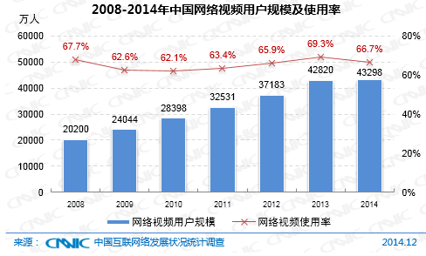
图1 2008-2014年中国网络视频用户规模及使用率
互联网中同时存在大量不同类型的视频，其中不乏色情反动等违法内容，政府监管部门需要对这些内容处理，这对于网络视频内容审查是一个巨大的挑战。

1.2 视频编解码技术
由于数字视频数据量巨大, 不利于传输、存储和播放, 采用视频编解码技术, 将数据以压缩可以解决这一问题。数字视频编码技术是数字信息传输、存储等环节的前提, 也是数字视频产业的基础
视频编解码解决方案，从底层硬件到上层应用开发，每一层次都有很多种实现方式。针对底层硬件，可使用CPU直接处理，这就是软件转码，纯CPU计算，但浪费了CPU资源。或者是目前流行的CPU+GPU模式，这种方案应用较广。或者是Intel的Intel Graphics系列，这种是将显示核心集成在CPU中，还有很多种其它的异构模式的解决方案。
在算法的选择和使用上，可选择的方案也很多，包括ISO／IEC制定的MPEG-x和ITu-T制定的H.26x两大系列视频编码国际标准。及目前广泛使用的H.264或者其它公司专有的算法ReaIVideo、Nancy与Windows Media Video(WMV)等。
上层应用的实现方案也很多，包括特定公司开发出来的视频解决方案，比如Intel Media SDK就是针对Intel Graphics开发的应用实现方案，或者是开源的FFmpeg，这个应用就更广泛了，是一套完整的，跨平台的音视频处理方案。
由于历史遗留问题及一些必要的原因，有各种各样的视频编码格式以及容器格式，就算是常用的也就十几种，这也增加了视频处理的复杂度。

1.2.1 软件解码
主要是利用CPU来完成大量而复杂的计算，效率较低，占用CPU资源。但目前Intel推出的Intel Graphics HD系列芯片，里面集成了显示核心。但也只能应用于小需求的市场。本质上也相当于一个专用的视频处理设备，只是这个芯片被封装到了CPU中，称为显示核心。
由于软件解码主要利用CPU进行解码运算，CPU的占用率常常会达到90%以上，占用了大量的CPU资源，虽然现在服务器CPU性能强劲，资源也算足够，但通用CPU处理视频方面还是有些力不从心。

1.2.2 异构编解码设备
异构编解码设备主要是指为了实现视频的编解码的专用设备，一般是指外置的芯片，可以是集成在主板上的显卡设备，也可以是像GPU那样独立的设备,还有可能集成到CPU中，也有的像外围的IO接口那样的设备。虽然都是为了实现特定的视频处理要求，但形态各异，底层的硬件和驱动也是大不相同的。而在应用层上，视频的处理逻辑可能会类似。
目前主流的异构编解码设备，包括GPU模型，Intel Graphics HD系列也可算作是其中的一种不同实现方案。还有众多的各大研究机构或公司开发出的视频编解码设备等一系列解决方案。
异构编解码设备大大解放了视频处理对CPU的依赖，可以应对当下海量视频处理的需求，但是由于多变的视频编码格式、容器格式以及不同类型的应用解码需求，同时又需要CPU进行辅助处理。

1.3 面向网络视频片段内容分析的高通量应用
高通量应用具有大数据、高并发、实时性等典型的应用特点，此类应用主要关注的性能指标是吞吐效率。
在众多的高通量应用中，视频处理占有重要地位。随着互联网带宽的提高，互联网应用己经由原先的文字服务为主体转变为音视频服务为主体。大量的在线视频点播服务站点占据了互联网的绝大部分带宽，比如国外的YouTube和国内的优酷、土豆等视频网站等；在线视频会议和手机视频通话业务也得到了快速发展，大型的数据中心常常要接受大量的视频处理请求，转码海量的视频数据，快速的对客户端作出反应；还有大量的安防、网络视频内容检测和挖掘等，都需要对视频进行高效的编解码处理。
对于高通量网络视频，解码设备需要应对数据量大，并发度高，实时性要求高三个主要特点，由于通用CPU侧重于日常应用处理，工作负载以非数值、不规则标量应用为主，不适合网络视频流千路级解码需求，需要专用异构编解码设备进行处理。
面向网络视频流内容分析的解码，不像普通视频文件的解码，由于监管应用直接从网络中获取视频内容，所以视频会有分段送入解码系统的特点，不同应用会话的不同片段间会有不同的延迟、不同的次序，也就是解码完一路的视频片段，下一步可能会对另一路视频片段进行解码，同时由于网络视频编码格式和封装格式的多样性，会出现异构编解码设备不支持的类型。这些都增加了对高通量网络视频流解码的复杂度。

2 国内外本学科领域的发展现状与趋势

2.1 视频编解码标准
针对于视频编解码，大多数研究重点都是在算法的，包括新算法的提出和以前算法的改进（即如何用更高效的算法来处理视频）。
为了规范和促进视频编码技术的发展，20多年来国际上已经制定了多个视频编解码的标准，比如最流行的MPEG系列和H.26X系列，前者是由ISO下的MPEG开发，包括 MPEG.1、MPEG.2、MPEG.4 part2等标准，后者由ITU.T制定，包括H.261、 H.262、H.263、H.264/MPEG.4 partl0。另外还有一些其它的标准，比如微软的VC.1、Google的VP8以及中国自己制定的AVS标准等。
当前公认的最有影响力的视频编码标准是H.264，它是由ITU.T的VCEG（视频编码专家组）和ISO的MPEG（运动图像专家组）所组成的JVT(Joint Video Team)开发的视频压缩标准，建立在MPEG.4的视频技术之上，但是却更加卓越。在相同码率条件下压缩出的视频 质量比其它标准更高。而在相同图像输入的情况下，有着比其它标准更高的压缩率，加上它很强的容错和网络适应能力，目前己成为互联网视频的主要编码格式之一，像苹果的iTunes电影、Freeview等高清电视都是采用这种格式。

2.2 硬件解码实现
随着互联网的发展，数字视频应用越来越广泛，新的视频压缩标准不断涌现，传统的由CPU进行解码的方法已经很难满足现状，硬件实现（开发或改进硬件的体系结构以适用于视频处理）逐渐成为一大研究热点。各大公司或研究机构开发了自己的硬件解决方案来实现视频的编解码。
Intel® Media SDK是一个开发库，基于Intel® 的平台架构，提供业界领先的媒体加速性能，如编码、解码和转码。API库通过使用软硬件编解码自适应，可以跨平台、跨操作系统使用，开发者只需简单的编码即可适用今天或者未来的芯片组，该开发库利用Intel核心显卡（GPU）进行视频处理，减轻了对CPU的依赖。

2.3 视频解码软件
另一个研究重点是如何提高编解速度的相关研究，除了算法选用和硬件的实现外，还有其它的因素的研究，可能影响到编解码速度，包括上层应用的数据组织，线程调度等。
音频和视频都需要可定制的压缩方法。工程师和数学家们尝试了很多种不同的办法来试图解决这个问题。一个复杂的平衡关系存在于以下因素之间：视频的质量、用来表示视频所需要的数据量（通常称之为码率）、编码算法和解码算法的复杂度、针对数据丢失和错误的鲁棒性（Robustness）、编辑的方便性、随机访问、编码算法设计的完美性、端到端的延时以及其它一些因素。
不同公司和研究机构对于不同的视频压缩标准设计了相应的编解码器，也有一些集成了多种编解码器的软件库例如FFmpeg。

3 课题主要研究内容、预期目标

主要研究内容
本文主要工作是研究基于DPU-m异构编解码处理芯片的网络视频片段应用解码系统的实现与测试。相对于普通视频文件的解码工作，网络视频片段应用具有会话片段离散性、延迟间隔不统一等特点，不同于普通文件的处理方式。同时由于DPU-m支持的解码格式有限，部分格式需要CPU处理，需要相应处理。
针对此类应用特点，解码系统有以下几个研究内容：
多路视频会话的解复用处理，如何组织多路会话视频的解复用功能，即视频音频部分分离的功能。
添加DPU-m的多路会话的解码，集成DPU-m的解码通路到解复用流程中，实现解码加速。
构建模拟高通量视频片段解码的测试，分析网络视频内容分析应用行为，模拟构造测试程序。
解码性能分析，分析系统性能瓶颈，优化系统提升性能。

3.2 预期目标
本文主要完成三个目标：
1. 设计实现一套基于DPU-m的处理网络视频流的软件系统。
2. 对系统的功能及性能进行评估。得到支持的最大并发数，最大视频处理速度等重要数据。
3. 分析系统性能瓶颈，优化系统提升性能。

4 拟采用的研究方法和技术路线
整个系统拟采用C语言实现，为上层应用提供动态链接库，同时提供模拟网络视频片段流的测试程序对系统各方面性能进行测试。

4.1 多路视频会话的解复用处理
一般的视频解码处理流程（图2）：首先需要对视频进行解复用处理，即解析视频文件格式，得到相应数据结构，将视频流和音频流分离开分别处理。然后对视频流进行解码得到解码后的数据。
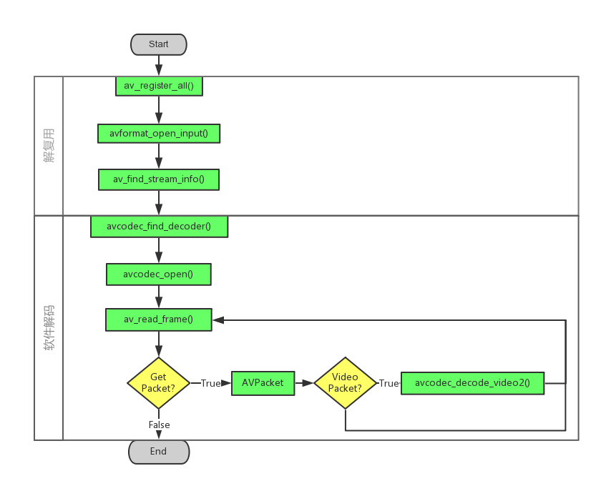
图2 FFmpeg解码流程及接口
一般的视频处理流程是对应于单个文件的，一次仅处理一路会话，而对于高通量网络视频流分析应用（图3）来说，需要处理的视频文件会话是离散的，一路视频会话被分成多个片段，解码系统需要并发对多路视频会话解复用并解码，所以在切换现场时要做相应的处理，保存解复用依赖的数据结构。
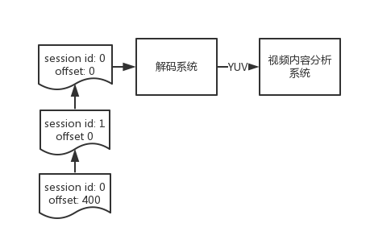
图3 高通量网络视频流分析应用

解复用模块主要功能是读取视频会话头信息，得到会话参数数据结构，分离视频会话的视频流和音频流。

4.1.1 数据组织模块
由于系统需要支持多路并发处理，所以选用多线程编程方式，用生产者消费者模型管理未解码数据和解码得到的YUV数据，对于每块网络数据片段需要保存视频的头部处理信息。如图4所示，由上层应用传来的视频片段经过处理后放入待解码队列，解码得到的YUV数据放入缓存队列中等待上层应用取走。
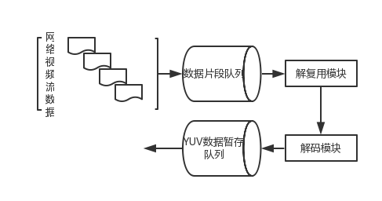
图4 数据组织模块

4.1.2 不同视频会话的切换
由于头信息在一路会话的解码过程中一直需要，所以在解码第一块数据段后需要保存会话头信息，在后续切换会话片段解码时可以直接使用。需要保存的数据结构有AVFormatContext、AVFormatContex和AVCodec。
在解复用模块读取数据片段输入队列时如果读到的是偏移量为0片段则需要保存视频头数据结构，否则就可以读取已保存的数据结构。

4.1.3 针对FFmpeg模块的修改
解复用模块采用开源视频编解码处理软件库FFmpeg实现，为了适应网络片段流的解码应用需求，需要对FFmpeg的I/O部分做相应的修改。
由于视频输入片段是有一段段内存片段组成，需要对FFmpeg的I/O模块添加自定义I/O来处理内存缓冲区。首先注册新的I/O类型“mem”，然后定义mem_data_open(), mem_data_read(), mem_data_write(), mem_data_seek(), mem_data_close()五个函数操作FFmpeg的缓冲区。

4.2 添加DPU-m的多路会话的解码
由于芯片在设计时要考虑面积和功耗，不能支持所有的编码格式，所以仅对一些最常见的格式进行硬件解码。
表1 DPU-m支持的视频标准
标准 | Profile | Level | 最大支持分辨率 | 最小支持分辨率 | 比特率
H.264 | BP/MP/HP | 4.2 | 1920x1088 | 16x16 | 50Mbps
MPEG-4 | ASP |  | 1920x1088 | 16x16 | 40Mbps
H263 | Profile3 |  | 1920x1088 | 16x16 | 20Mbps
VC-1 | SP/MP/AP | 3 | 2048x1024 | 16x16 | 45Mbps
MPEG-1/2 | MP | High | 1920x1088 | 16x16 | 80Mbps
DivX/XviD | Home theater |  | 1920x1088 | 16x16 | 40Mbps
VP8 |  |  | 1920x1088 | 16x16 | 20Mbps
Theora |  |  | 1280x720 | 16x16 | 20Mbps
AVS | Jizhun | 6.2 | 1920x1088 | 16x16 | 40Mbps
RV | 8/9/10 |  | 1920x1088 | 16x16 | 40Mbps

表1列出了DPU-m支持的视频编码格式，解复用后如果视频编码格式是DPU-m支持的就可以由硬件进行解码，对于WMV、Sorenson Spark等编码格式需要CPU进行解码处理，系统需要识别不同的编码格式，对视频片段进行“分流”处理。
H.264有两种封装格式，一种是“annexb”模式，传统封装模式，有“起始码”，“SPS”和“PPS”是在“ES-Elementary Streams (原始流) ”中，一种是MP4模式，一般MP4、MKV封装格式会有，没有“起始码”，“SPS”和“PPS”以及其它信息被封装在容器中，每一个帧前面是这个帧的长度，DPU-m只能处理传统封装模式的H.264视频，需要检测H.264视频的封装格式，并对非传统模式进行处理以适配DPU-m。对于VP8编码格式的WebM视频需要转换成IVF容器交送给DPU-m进行解码。
由于部分编码格式DPU-m不支持，所以需要CPU进行解码处理，在用户发送原始视频片段时，系统判断DPU-m是否支持该编码格式，如果支持就建立用户thread_ID和视频会话session_ID对应关系。如果系统判断DPU-m芯片不支持，就不会建立对应关系，继续原有系统流程，交给软件解码器。
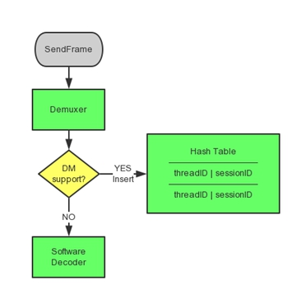
图5 Hash Table建立流程
前面提到如果板卡支持会建立thread_ID和session_ID对应关系，就是说对于解码模块读到的后来的数据，如果能在Hash Table中找到对应关系那就应该交给DPU-m硬件解码，否则就是软解码器流程。
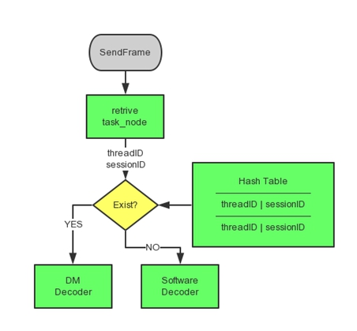
图6 软硬件解码分流过程

4.3 构建模拟高通量视频片段解码的测试
根据高通量应用大数据、高并发、实时性的三个特点，同时根据系统实际状态，进行模拟测试，统计评估系统支持的视频格式、并发会话路数、视频解码处理速度、解码正确率等指标，同时测试系统的鲁棒性。
测试程序可以根据下载的视频模拟网络视频片段流发送到集成系统进行解码测试，也可以利用现有的视频片段测试集进行测试。
表2是测试所用视频片段的各个编码格式所占比例，可以用这些视频模拟网络视频流对集成系统进行测试。
表2 测试视频编码格式分析
编码格式 | 数目 | 比例
H.264(AVC) | 1078 | 66.05%
Sorenson Spark | 250 | 15.32%
VP6 | 248 | 15.20%
MPEG Video | 11 | 0.67%
VC-1 | 27 | 1.65%
MPEG-4 Visual | 4 | 0.25%
RealVideo 4 | 5 | 0.31%
WMV2 | 4 | 0.25%
WMV1 | 3 | 0.18%
H.263 | 1 | 0.06%
WVP2 | 1 | 0.06%
总计 | 1632 | 1

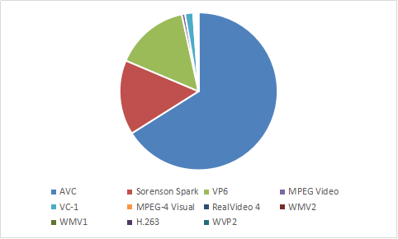
图7 测试视频各编码格式所占比例
由表1、表2和图7可以看到，DPU-m支持的编码格式占84%，据MeFeedia（国外著名的视频聚合网站）统计网络上80%的视频已采用H.264(AVC)编码，所以这些测试视频可以用来测试DPU-m针对网络视频流解码 应用的性能。

4.4 对解码性能的研究
- CPU平台解码性能

表3 CPU解码性能测试平台
CPU信息 | Intel(R) Core(TM) i7-3615QE CPU @ 2.30GHz, IvyBridge架构
配置信息 | 四核心，八线程，三级缓存6MB
操作系统 | Ubuntu 12.04.2 LTS, Linux Kernel 3.2.0-41-generic
FFmpeg版本 | ffmpeg version N-62799-g73f3d69
测试视频 | 分辨率1280x720，编码格式AVC
由FFmpeg进行软解码，测试CPU平台的解码性能，一般常见视频的帧率为24fps，所以以24fps作为实时解码的要求。CPU平台整体最大解码帧率为581.67fps，最大实时解码720P视频路数为24路。
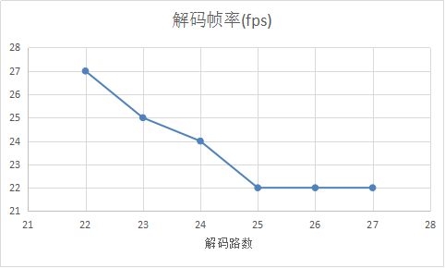
图8 CPU解码帧率测试结果

- DPU-m集成系统混合流解码速度
由于DPU-m中存在五个VPU视频处理核心，所以5路解码时会达到系统最大性能，所以用5路视频进行测试，其中DPU-m报告的速度即为其峰值解码速度。
表4 集成系统5路720P视频混合流并发解码速度分析
集成系统混合流解码速度
视频序号 | 混合流长度B |  | 解码时间ms |  | 混合流解码速度M bps
0 | 4194304 |  | 7213.409 |  | 4.65167468
1 | 4194304 |  | 7129.696 |  | 4.706292106
2 | 4194304 |  | 7101.521 |  | 4.724964131
3 | 4194304 |  | 2230.445 |  | 15.04382847
4 | 4194304 |  | 2240.183 |  | 14.97843346
合计 |  |  |  |  | 44.11
推算混合解码速度上限
DPU-m报告解码速度  fps |  | 混合流码率Kbps |  | 视频帧率  fps |  | 混合流解码速度  Mbps
650 |  | 3276 |  | 30 |  | 3276*(650/30)/1000=70.98

表5 集成系统5路240P视频混合流并发解码速度分析
集成系统混合流解码速度
视频序号 | 混合流长度B |  | 解码时间ms |  | 混合流解码速度Mbps
0 | 4194304 |  | 7199.42 |  | 4.660713224
1 | 4194304 |  | 7191.777 |  | 4.665666358
2 | 4194304 |  | 7175.518 |  | 4.676238287
3 | 4194304 |  | 2348.041 |  | 14.29039442
4 | 4194304 |  | 2284.424 |  | 14.68835558
合计 |  |  |  |  | 42.98
推算混合解码速度上限
DPU-m报告解码速度  fps |  | 混合流码率Kbps |  | 视频帧率  fps |  | 混合流解码速度  Mbps
6250 |  | 277 |  | 30 |  | 277*(6250/30)/1000=57.71

由以上测试可得结论集成系统混合流解码速度在40Mbps以上，比较接近由DPU-m板卡视频解码速度推算出的混合流解码速度上限。
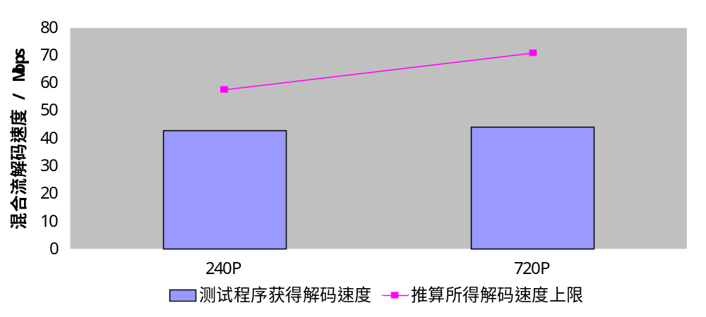
图9 集成系统混合流并发解码速度比较
- 测试结论
由以上测试结果可以得知该CPU解码性能与DPU-m相近，但是由于CPU解码早在22路的时候CPU用户占用率已经达到99.4%，功耗方面DPU-m待机功耗仅为5W，CPU为45W，在性能功耗比方面DPU-m有很大的优势，而针对网络视频片段流的DPU-m应用性能也比较接近硬件上限，接下来的工作是分析集成系统的性能瓶颈，继续优化性能。

5 已有科研基础与所需的科研条件

5.1 已有科研基础
1.基本完成了基于FFmpeg的多路视频解复用工作。
2.基本完成了集成DPU-m的解码系统。
3.DPU-m解码API完整可用。
4.完成了部分实验。

5.2 所需的科研条件
实验环境需求：多核处理器服务器平台和DPU-m板卡。

6 研究工作计划与进度安排
2015.11~2016.2 完成基于DPU-m的解码系统，及测试程序，得到实验数据。
2016.2~2016.3 完成所需实验，撰写毕业论文，并完成中期答辩。
2016.3~2016.5 完成毕业论文和答辩工作。

7 参考文献
[1] 陈洋,基于Chromium 的嵌入式网络视频系统解复用与解码的设计与实现,哈尔滨工业大学学位论文,2013
[2] 孙公瑾,高通量视频编码应用的特征分析,中国科学技术大学学位论文,2013
[3] 张引,陈敏,廖小飞.大数据应用的现状与展望[J].计算机研究与发展,2013,50:216-233.
[4] 尹浩,林闯,文浩,陈洽佳,吴大鹏.大规模流媒体应用中关键技术研究[J].计算机学报,2008,31(5):755-774.
[5] 彭乐,薛一波,王春露.网络视频内容的识别和过滤综述.计算机工程与设计.2008
[6] FFmpeg. http://www.ffmpeg.org/
[7] Coda980 video Codec IP API Reference Manual. Version5.0.0
[8] Coda980 Video Codec IP Datasheet. Version4.4.2
[9] Coda980 Video Codec IP Programmer Guider. Version5.4.4
[10] http://blog.csdn.net/leixiaohua1020
[11] BG Shen，G Gao，S Li，HY Shum，YQ Zhang，Accelerate Video Decoding with Generic GPU，IEEE Trans Circuits Syst Video Technol, 2005
[12] 胡金华.HD-SDI高清视频监控系统[J[.信息通信,2013,128(6):120.
[13] Akhter S,Roberts J.Multi-core programming:Increasing Performance Through
Software Multi-threading,M1.US-A:IntelPress,2006:5-12,53—74,171.213.
[14] Thomas M.Lehmann,Claudia Gonner,Kiaus Spitzer,et a1.Survey: interpolation methods in medical image processing[J].IEEE Transactions on Medical Imaging,1999,18(11):1049-1075.
[15] 张达运,汪汉新. 基于 FFmpeg 库的嵌入式媒体播放器的开发[D]. 北 京:中南民族大学, 2011(7): 16-19.
[16] 单海涛,方向忠. 基于 FFMpeg 的高清数字电影软件编码系统的设计[D]. 上海:上海交通大学图像通信与信息研究所,2010(1):95-98.
[17] 黄诗文. 基于 FFmpeg 的高性能高清流媒体播放器软件设计[D]. 浙江: 浙江大学, 2011(6): 41-46.
[18] 何圆圆, 何凯. 基于 FFmpeg 的 H.264 视频解码器的研究与实现[J]. 电脑知识与技术, 2012 (35):59-90.
[19] Soderquist P, Leeser M. Optimizing the data cache performance of a software MPEG-2 video decoder[C]Proceedings of the fifth ACM international conference on Multimedia. ACM, 1997: 291-301.
[20] LinCC,ChenJW,ChangHC,etal.A160Kgates/4.5KBSRAMH.264 video decoder for HDTV applications[J]. Solid-State Circuits, IEEE Journal of, 2007, 42(1): 170-182.
[21] 钟玉琢, 王琪, 赵黎, 等. MPEG-2 运动图像压缩编码国际标准及 MPEG 的新进展[M]. 清华大学出版社, 2002:43-102.
[22] 吴乐南. MPEG-2 视频解码芯片的新进展[J]. 通信学报, 1995, 16(002): 51-53.
[23] 王华明, 陈健. MPEG-2 AAC 音频编码技术及其软件解码器的实现[J]. 计算机工程, 2001, 27(6): 51-53.

